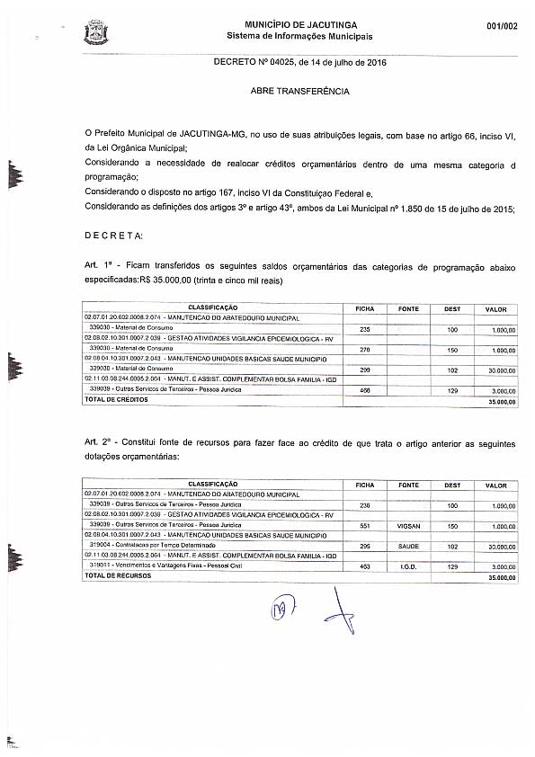

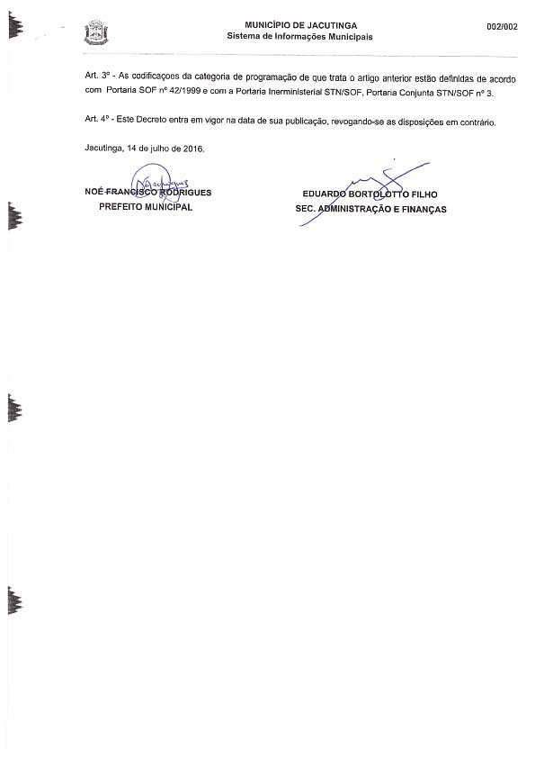

**DECRETO Nº 4.026/16**

“Aprova MEMBRAMENTO(FUSÃO) de terrenos urbanos que especifica”

NOÉ FRANCISCO RODRIGUES, Prefeito Municipal de Jacutinga/MG, no uso de suas atribuições legais, e em conformidade com os Artigos 68,VI, XXI, 89, I,”h”, da LEI ORGANICA DO MUNICIPIO:

DECRETA

Art. 1º Fica aprovado a MEMBRAMENTO(FUSÃO) do(s) terreno(s) , RUA AMÉRICO, CENTRO MUNICIPIO DE JACUTINGA/MG , objeto da Matriculas nº 6.25/6.126 Lv. 02 , Fl. 01 e 01 v. , do Cartório de Registro de Imóveis local, de propriedade de ALICE ILDA PIERONI CARDOSO(C.P.F.-631.603.586-15- RG.15.582.830-SSP/MG)

TERRENOS ( MCRI . 6.125/6.126)

SITUAÇÃO ATUAL

TERRENO MATRICULA Nº 6.125- Prédio compreendendo casa adaptada para açougue, com 02 portas na frente, feita de tijolos, coberta de telhas, dotada de instalações elétrica e sanitária, e terreno de 465, 00 m², com 6,00 m. de frente para Rua Américo Prado, por 77,50 m. da frente ao fundo, confrontando com de um lado com sucessores de Alda Tognarelli Pieroni, de outro com os prédios nºs 679 e 661, da Rua Américo Prado e no fundo com Adelmar Gonçalves Junior, conforme consta o Levantamento Planimetrico anexo.

TERRENO MATRICULA Nº 6.126- Terreno de 457,65 m², com 11,30 m. no fundo do prédio nº 679 da Rua Américo Prado, 11,30 m. do lado oposto, confrontando com o fundo do prédio nº 654 da Rua Santo Antonio, 40,50 m. de um lado, confrontando com o prédio nº 661 da Rua Américo Prado, e 40,50 m. de outro, confrontando com o prédio nº 687 da Rua Américo Prado, conforme consta o Levantamento Planimetrico anexo.

Art. 2º Conforme o artigo acima, o imóvel ficara descrito da seguinte forma:

SITUAÇÃO PRETENDIDA

TERRENO COM AREA DE 922,65 m², com frente para Rua Américo Prado nº 687, com a seguinte descrição:Inicia-se no ponto 1 localizado na Rua Américo Prado divisa com o imóvel constante da Matricula nº 6.142, segue por distancia de 6,00 m. margeando a Rua Américo Prado ate o ponto 2, deflete a direita e segue por distancia de 37,00 m. ate o ponto 3, deflete a esquerda e segue por distancia de 11,30 m. ate o ponto 4, deflete a direita e segue por distancia de 8,05 m. ate o ponto 5, confrontando ate este com Adão Fernandes de Andrade, segue por distancia de 32,45 m.ate o ponto 6, deflete a direita e segue por distancia de 17,30 m. ate o ponto 7, confrontando com Nobile Caramel Junior, deflete a direita e segue por distancia de 77,50 m. confrontando com o imóvel constante da Matricula nº 6.142, ate o ponto 1, onde iniciou-se esta descrição, constando construção comercial com area de 150,70 m², com Inscrição Cadastral nº 11 53 097 0504 0100(3358).

Art 3º O projeto de MEMBRAMENTO(FUSÃO), a que se refere o artigo anterior, esta contido em requerimento assinado pelos proprietários, planta, memorial descritivo, ART nº 14201600000003246036, documentos estes que passam a fazer parte integrante do presente Decreto.

Art. 4º As construções que eventualmente venham a ser erigidas sobre as áreas divididas, deverão estar de acordo com as exigências do Código Municipal de Obras, para a competente aprovação e licenciamento.

Art. 5º Este Decreto entra em vigor na data de sua publicação, revogando-se as disposições em contrario.

Prefeitura Municipal de Jacutinga, 21 de Julho de 2016

NOE FRANCISCO RODRIGUES   
Prefeito Municipal

EDUARDO BORTOLOTTO FILHO  
Secretario de Adm. , Finanças  
Planejamento e Orçamento

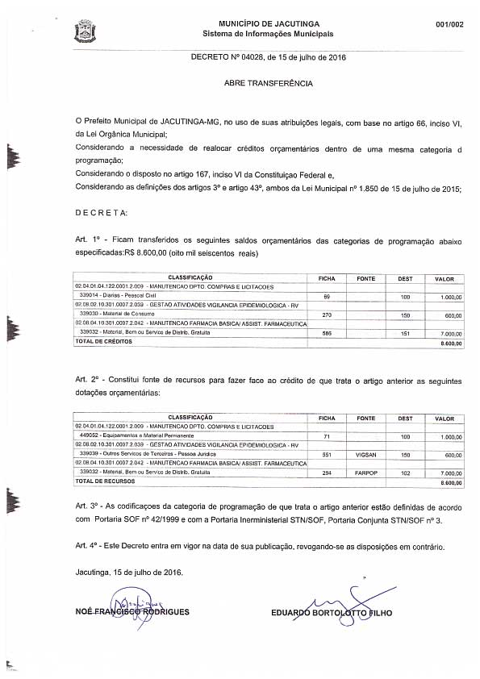



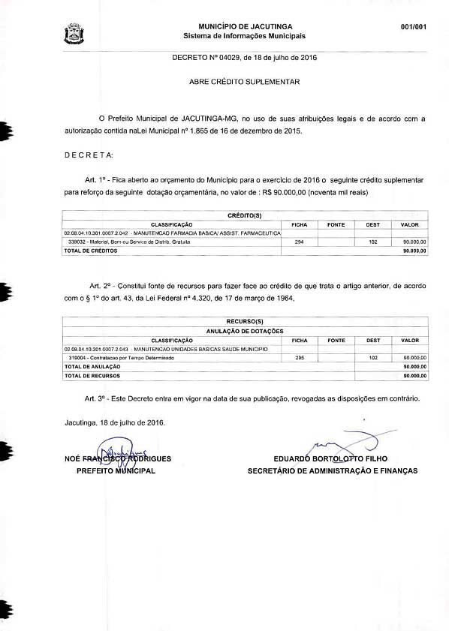

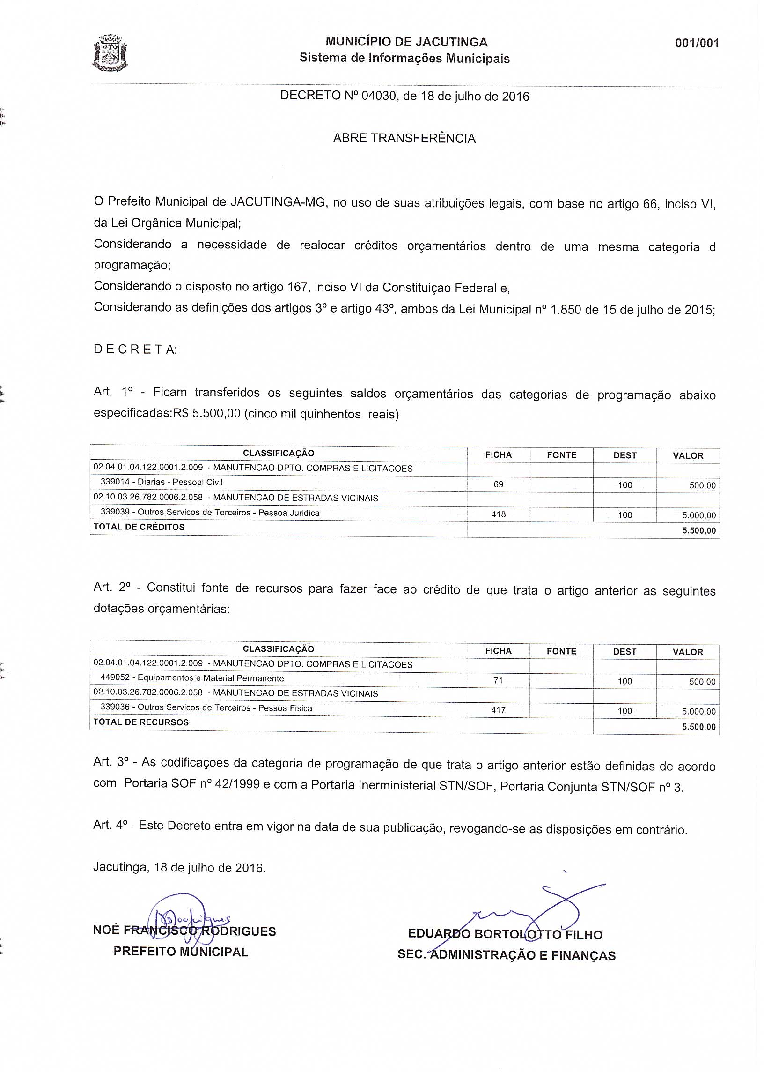

**DECRETO Nº 4.031/16**

“Aprova FUSÃO de imóveis urbano que especifica”

NOÉ FRANCISCO RODRIGUES, Prefeito Municipal de Jacutinga/MG, no uso de suas atribuições legais, e em conformidade com os Artigos 68,VI, XXI, 89, I,”h”, da LEI ORGANICA DO MUNICIPIO:

DECRETA

Art. 1º Fica aprovado a FUSÃO do(s) imóveis(s) , RUA FRANCISCO BEVILACQUA LOTES nºs. 14 e 15 QUADRA G, JD. FLAMBOYANT III MUNICIPIO DE JACUTINGA/MG , objeto das Matriculas nºs 11.509-(LOTE 14) e 11.510(LOTE 15) Lv. 02 , Fls 01 e 01v. , do Cartório de Registro de Imóveis local, de propriedade de ROGERIO MAZULLI(C.P.F. nº 757.614.918-34 RG nº. 7.752.379-9 /SSP/SP).

LOTE Nº 14 QUADRA G- MATRICULA Nº 11.509

LOTE 14-,Com área de 360,00 m², com 12,00 m. de frente para Rua Francisco Bevilacqua, lado par da numeração urbana, Jd. Flamb. III, por 30,00 m. da frente ao fundo, confrontando de um lado com o Lote nº 13, de outro com o Lote nº 15, e no fundo, com o Lote nº 09, com Inscrição Cadastral nº 11 10 004 0192 0100(10116).

LOTE Nº 15 QUADRA G- MATRICULA Nº 11.510   
  
LOTE 15-,Com área de 360,00 m², com 12,00 m. de frente para Rua Francisco Bevilacqua, lado par da numeração urbana, Jd. Flamb. III, por 30,00 m. da frente ao fundo, confrontando de um lado com o Lote nº 14, de outro com o Lote nº 16, e no fundo, com o Lote nº 08,com Inscrição Cadastral nº 11 10 004 0204 0100(10117)   
  
Art. 2º Conforme o artigo acima o imóvel ficara descrito da seguinte forma:

SITUAÇÃO PRETENDIDA

LOTE 15 QUADRA G- Com área de 720,00 m², lado par da numeração urbana, medindo 24,00 m. de frente para Rua Francisco Bevilacqua, por 30,00 m. da frente ao fundo, confrontando de um lado com o Lote nº 13, de outro lado, confrontando com o Lote nº 16, e 24,00 m. no fundo, confrontando com os Lotes nº 08 e 09, conforme consta o Levantamento Planimetrico anexo.

Art 3º O projeto de FUSÃO a que se refere o artigo anterior, esta contido em requerimento assinado pelos proprietários, planta, memorial descritivo, ART nº 14201600000003254261, documentos estes que passam a fazer parte integrante do presente Decreto.

Art. 4º As construções, reformas ou ampliações que eventualmente venham a ser erigidas sobre as áreas divididas, deverão estar de acordo com as exigências do Código Municipal de Obras, para a competente aprovação e licenciamento.

Art. 5º Este Decreto entra em vigor na data de sua publicação, revogando-se as disposições em contrario.

Prefeitura Municipal de Jacutinga, 26 de Julho de 2016

NOE FRANCISCO RODRIGUES   
Prefeito Municipal

EDUARDO BORTOLOTTO FILHO  
Secretario de Administração,  
Finanças, Planej. e Orçamento

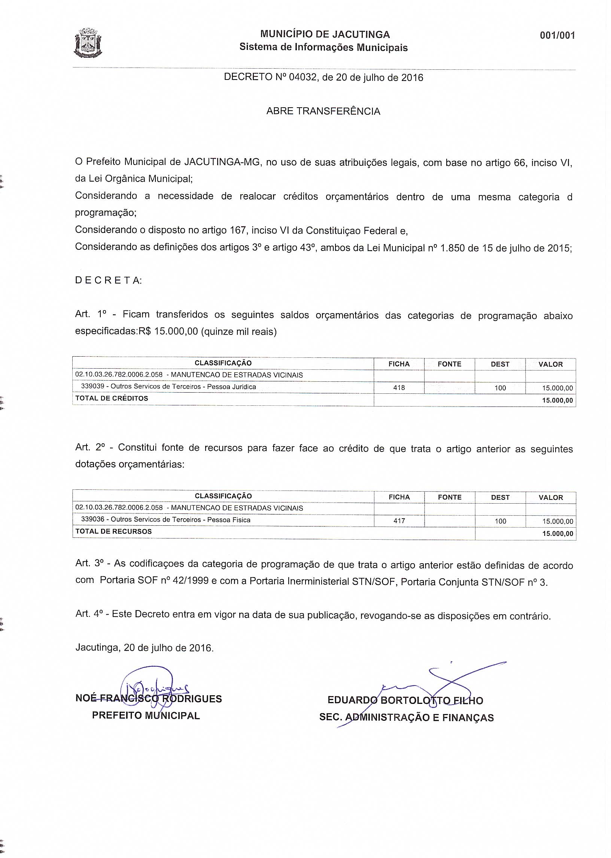

**DECRETO Nº 4.045 de 26 de julho de 2.016**

“Aprova Projeto de Loteamento Urbano denominado Jardim Nossa Senhora do Bom Conselho e estabelece outras Providências”

NOÉ FRANCISCO RODRIGUES, PREFEITO MUNICIPAL DA ESTÂNCIA HIDROMINERAL DE JACUTINGA, ESTADO DE MINAS GERAIS, NO USO DAS ATRIBUIÇÕES LEGAIS QUE LHES SÃO CONFERIDAS, EM ESPECIAL PELO INCISO XIV E XL DO ARTIGO 10 E INCISOS VI, XIV E XXI DO ARTIGO 68 DA LEI ORGÂNICA MUNICIPAL.

DA MOTIVAÇÃO

Considerando que é atribuição do Prefeito Municipal, prover os serviços da administração publica;

Considerando que é de competência privativa do Município estabelecer normas de loteamento, de arruamento, conforme o que estabelece o Inciso XIV, do Artigo 10, da Lei Orgânica Municipal;

Considerando a Lei Complementar nº 115 de 24 de junho de 2015

Considerando que o imóvel objeto do loteamento encontra-se me área classificada como ZEIS (Zona de Especial Interesse Social);

DECRETA

Art. 1º Fica aprovado o Projeto do Loteamento denominado Jardim Nossa Senhora do Bom Conselho de propriedade do Município de Jacutinga, CNPJ nº 17.914.128/0001-63, localizado no Bairro Barroso neste Município de Jacutinga, Estado de Minas Gerais, originário da Matricula de nº 4.047 do Serviço de Registro de Imóveis local.

Art. 2º O imóvel mencionado no art. 1 do presente Decreto constituirá o Loteamento denominado Jardim Nossa Senhora do Bom Conselho, contido em plantas e memorial descritivo, documentos estes que ficam fazendo parte integrante deste diploma legal, com observância da legislação municipal em vigor.

Art. 3º Ficam reservadas a Prefeitura Municipal de Jacutinga, as seguintes áreas, conforme dispõe planta em anexo a saber:

- Área total do imóvel 45.476,88 m² - 100,00%  
- Área lotes 28.451,41 m² - 62,56%  
-Áreas verdes e lazer: 4.189,26 m² - 9,21%  
-Sistema viário: 12.836,21 m² - 28,23%

Art. 5º A partir do registro do memorial e das plantas no Cartório de Registro de Imóveis desta Comarca, sob respectiva inscrição, os espaços livres, ruas e praças e áreas comunitárias passarão, automaticamente, a categoria de bens de uso comum do povo.

Art. 6º Este Decreto entra em vigor na data de sua publicação, revogando-se as disposições em contrario

Art. 7º Determino, portanto, a quem o conhecimento e execução deste Decreto pertencer, que o cumpra e o faça cumprir tão inteiramente, como nele se contem.

Prefeitura Municipal de Jacutinga, 26 de julho de 2016.

NOÉ FRANCISCO RODRIGUES  
PREFEITO MUNICIPAL

EDUARDO BORTOLOTO FILHO  
SECRETÁRIO MUNICIPAL ADMINISTRAÇÃO

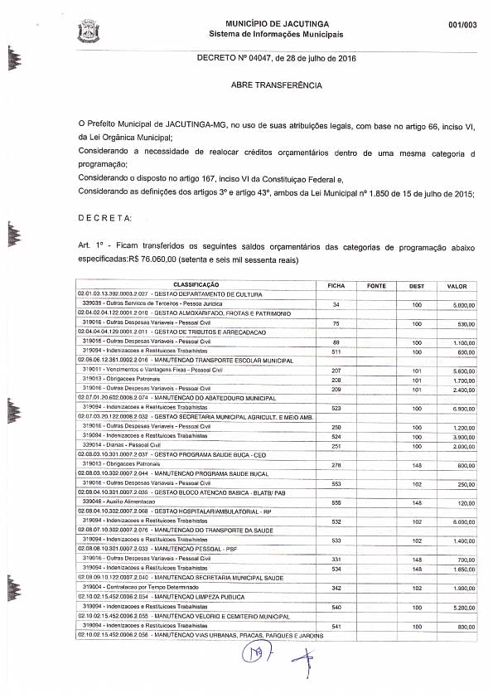

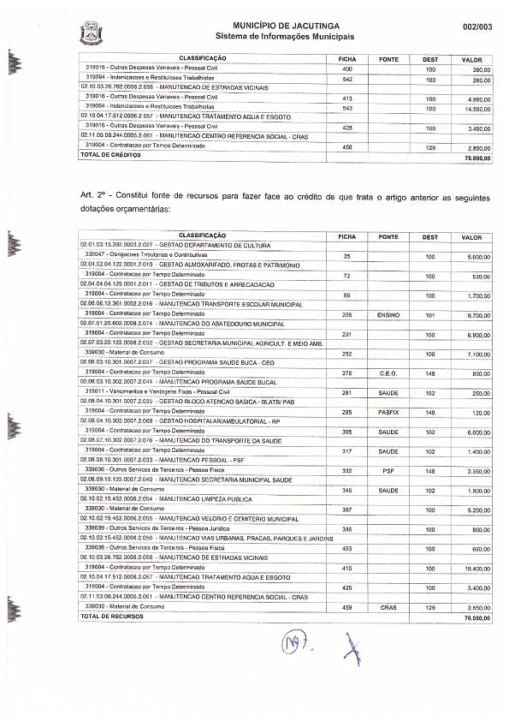



**PREFEITURA MUNICIPAL DE JACUTINGA – MG.** Contrato Administrativo n.º 537/2015. 1º Termo Aditivo. Contratada: Braido Leme Indústria Química LTDA. Objeto: Venda de subprodutos animais do Matadouro Municipal – Jacutinga/MG - Alteração Contratual Qualitativa – retiradas diárias de sangue e excremento provenientes dos abates dos animais, no máximo, quatro vezes por semana. Sem alteração no valor contratual. Fundamento Legal: Art. 65, I, "a", da Lei nº 8.666/93. Data Assinatura: 19.09.2016. Noé Francisco Rodrigues - Prefeito Municipal.

diario oficial legislativo

diario oficial terceiros